Le budget de l’Union européenne

Vincent Lequeux, Touteleurope.eu, « 3 minutes pour comprendre l'Europe n°13 : Le budget de l'Union européenne », 16 septembre 2019.
https://www.touteleurope.eu/actualite/le-budget-de-l-union-europeenne-3-minutes-pour-comprendre-l-europe-n13.html

Les graphiques reproduits ci-dessous sont disponibles en version interactive sur l’article d’origine.

148 milliards d'euros : c'est ce que l'Union européenne a prévu de dépenser en 2019.
Mais d'où vient l'argent européen ? Et à quoi est-il employé ?

D'où vient le budget européen ?
L'argent utilisé par l'Union européenne provient de plusieurs sources.
Les trois quarts du budget sont directement alimentés par les États membres, qui versent chaque année une contribution. Celle-ci est calculée pour chaque État en fonction de son "revenu national brut", qui donne une idée de sa richesse.
C'est donc l'Allemagne qui en finance la plus grande partie (environ 15 %), suivie de la France et du Royaume-Uni.
Le quart restant est financé par des droits de douane que l'UE prélève à ses frontières (15 %), d'une petite partie de la TVA collectée par les États membres et reversée à l'UE (plus de 10 %), ainsi que d'autres sources diverses (taxes sur le personnel européen, contribution de pays tiers à certains programmes, amendes aux entreprises et solde de l'année précédente... le tout pour 1 à 2 % du budget).

Le rabais britannique
En 1984, la Première Ministre britannique Margaret Thatcher obtient un "rabais" pour son pays. À l'époque, le budget européen finance en effet essentiellement la politique agricole, dont le Royaume-Uni bénéficie très peu en retour.
Depuis, les autres États lui remboursent les deux tiers de son solde budgétaire. En 2017, le pays a ainsi versé uniquement 11 milliards d'euros sur les 16 qu'il devrait normalement au budget européen. Il reste cependant son 3e contributeur.

Comment est-il adopté ?
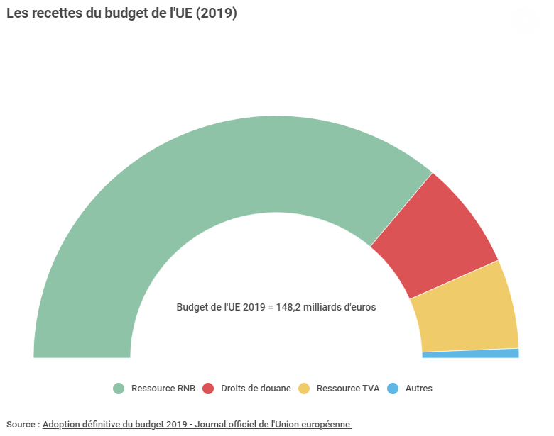

Ce budget européen est voté chaque année par le Parlement européen et le Conseil de l'Union européenne.
Mais c'est un "cadre financier pluriannuel" qui fixe, tous les 7 ans, l'enveloppe budgétaire de l'UE et le montant maximum dédié à chacune de ses politiques. Ce cadre permet de prévoir à plus long terme là où l'Union doit concentrer ses dépenses.
Les États membres étant les principaux contributeurs au budget européen, ce sont eux qui, lors d'un Conseil, déterminent à l'unanimité son montant.
963,5 milliards d'euros sont ainsi prévus pour la période 2014-2020. Un chiffre qui représente environ 1 % de la richesse (PIB) des pays membres de l'UE.
Le prochain budget pluriannuel (2021-2027), lui, fait actuellement l'objet d'intenses négociations entre les Vingt-Sept.

Comment est-il dépensé ?
L'essentiel des dépenses européennes (plus de 70 %) est consacré à la Politique agricole commune (PAC) et à la politique de cohésion. La première subventionne avant tout les agriculteurs et le développement des territoires ruraux. La seconde vise à réduire les écarts de développement en soutenant avant tout les régions européennes défavorisées : elle y cofinance des projets favorisant notamment l'emploi, les PME, la recherche...
Les postes de dépenses suivants sont l'aide à la recherche (7 %), l'action extérieure (diplomatie, aide au développement, aide humanitaire, soutien aux pays candidats... 6 %), le programme de mobilité Erasmus (2 %) et le plan d'investissement Juncker (1 %).
Enfin l'UE met en œuvre de nombreuses autres politiques et programmes représentant chacun moins de 1 % du budget : aide à la culture, migrations, transport, jeunesse...
Par ailleurs, 6 % de son budget est consacré aux frais administratifs des institutions européennes, dont la rémunération des fonctionnaires, traducteurs et interprètes.

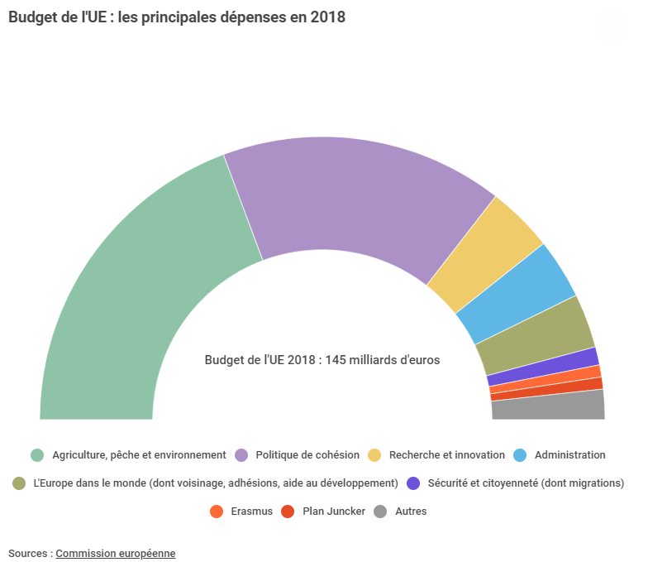

Comme l'Allemagne, le Royaume-Uni ou encore l'Italie, la France est un contributeur net au budget de l'UE. Ce qui veut dire que sa contribution excède le montant des fonds européens.
La contribution nette de la France s'est élevée en moyenne à 7 milliards d’euros entre 2014 et 2017. Ce simple calcul ne tient cependant pas compte des avantages économiques (marché unique...) et politiques qu'elle retire de son appartenance à l'Union européenne.
Exploitation pédagogique

1. Quel est le montant du budget européen pour l’année 2019 ?
2. Qui alimente le budget européen ? En fonction de quels critères ?
3. Qui sont les principaux contributeurs au budget de l’UE ?
4. Quelles sont les différentes ressources du budget en dehors des contributions directes des États ?
5. Qui décide du budget européen et de son montant ?
6. Quelles sont les trois principales catégories de dépenses en 2018 dans le budget européen ? Calculez leur part en % dans le budget européen en 2018 puis faites une phrase exprimant la signification des données calculées.
7. Tous les pays reçoivent-ils de la part de l’UE la même somme que celle qu’ils versent ?
8. En 2019, le budget français s’élevait à 243,4 milliards d’euros. Comparez ce budget avec le budget de l’UE pour la même année. Que constatez-vous ?
9. Selon vous, dans quelle mesure le budget européen peut-il permettre de relancer la croissance en Europe ?

Corrigé

1. L’Union européenne a prévu de dépenser 148 milliards d’euros en 2019.

2. Le budget européen est alimenté par les États membres qui versent chaque année une contribution qui est calculée en fonction du revenu national brut de chaque État, c’est-à-dire de son niveau de richesse.

3. Les principaux contributeurs sont l’Allemagne et la France.

4. L’UE prélève également des droits de douane aux frontières, qui représentent 15 % des ressources du budget, mais également une partie de la taxe sur la valeur ajoutée collectée par les États membres.

5. Le budget européen est voté chaque année par le Parlement européen et le Conseil de l’Union européenne. Ce sont les États membres qui déterminent à l’unanimité le montant du budget car ils en sont les principaux contributeurs.

6. Les principales dépenses concernent l’agriculture, la pêche et l’environnement (qui représentent 39 % des dépenses), la politique de cohésion (qui représente 32 % des dépenses) et la recherche et l’innovation (8 % du total des dépenses).

7. Certains pays contribuent davantage au budget européen que ce qu’ils perçoivent de la part de l’UE : ce sont des contributeurs nets. L’objectif est de corriger légèrement les écarts de richesse entre pays et d’assurer une certaine redistribution.

8. Le budget de l’UE représente seulement 61 % de celui de la France pour l’année 2019. Cela signifie que la France à elle seule dispose d’un budget beaucoup plus important que l’UE, qui s’occupe d’une zone constituée 28 États.

9. La faiblesse du budget européen pour une zone économique aussi importante que l’UE rend son efficacité économique très réduite. Les politiques budgétaires restent aujourd’hui du ressort des États : il n’y a pas de politique budgétaire européenne ambitieuse.

